附件二
安徽三联学院图书馆数据加工要求
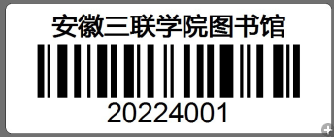
1、数据按国图Marc数据标准制作成iso格式（不兼容其他标准的数据）
2、条码上方加“安徽三联学院图书馆”中文字符，下方加财产号：XXXXXX如图：
条码规格 长：5CM 高：2CM
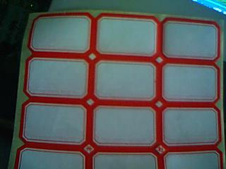

书标样式： 单张小书标规格 长3.9CM 高3.6CM （边框为红色，中间无横线）
3、放复合磁条（16cm）钴基（可充消）
4、书名页和13页加盖图书馆馆藏章（安徽三联学院图书馆馆藏专用章）
馆藏章样式如右图： （规格：直径3.5CM）

5、书标分类号及种次号为“宋体四号加粗”，我馆提供在编种次号，新加工种次号在此基础上生成，书商需在书标和条码上加贴透明胶带，防止脱落。
6、条码号起始 1405000—1435000，中间不可跳号
7、条码要双码，即图书封面和书名页各一个，封面页贴在居中且距下边缘2CM处（与标签高度一致），书名页贴在出版社上方。(条码上加贴透明胶带)
8、如果图书为套书，那么就按分册做数据，即每一分册做一条数据；价格分开做，如一套书四册，总价格为100元，那么每一分册书的价格为25元（单价后无需写一套价格）。价格前加必须加CNY，如：CNY25.00，
不可写成$25.00或￥25.00或25.00
例如：（1）水浒传（上中下）一套90元，则数据要做三条，即：水浒传（上）【价格处写成：CNY30.00】、水浒传（中）【价格处写成：CNY30.00】、水浒传（下）【价格处写成：CNY30.00】
（2）系列丛书，从题名上要能显示出区别
如：健康365天丛书——女性保健
健康365天丛书——男性保健
或者题名直接写成“女性保健”，丛书名写“健康365天丛书”
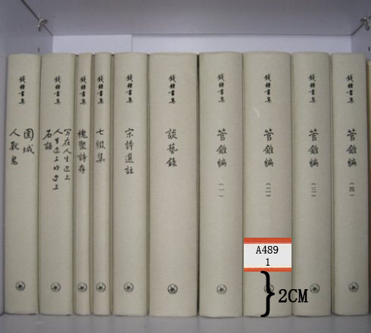
不可把两条数据的题名直接写成“健康365天丛书”
9、书标贴在距离书脊距下边缘2CM处。如右图：

10、特别说明：（1）、905指示符不留空格
（2）、101 a语种为英文标识，不可用汉字
（3）、如遇两个690，取第一个，690必须跟905一致
（4）、馆藏号不连续时，每个不连续的馆藏号必须是单独905字段，不可在同一个字段里使用多个@b
（5）、200字段的@d不要

